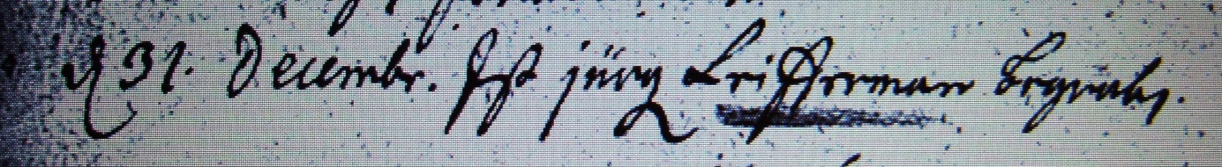

Kirchenbuch Heeren 1705; ARCHION-Bild 27 in „Taufen etc. 1683 – 1716“
Abschrift:
„d 31. December ist Jürg Leifferman begraben“.

